МР авторизация регистрация 26.06

Модалка авторизации

1. Подчеркивающая линия выше, чем в макете

Сайт:

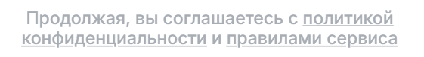

Фигма:

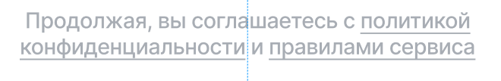

1. Отсутствие стрелки назад + несоответствие надписей

Сайт:

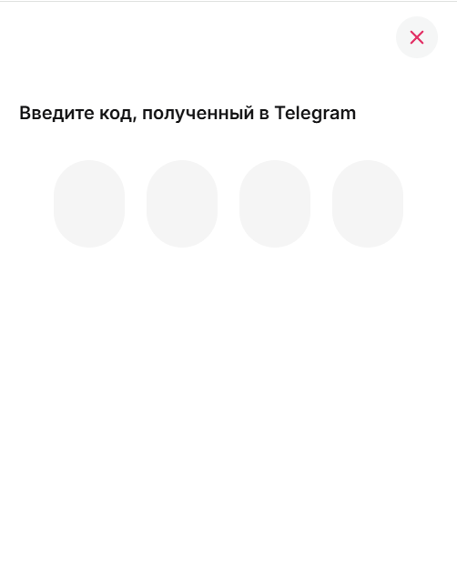

Фигма:

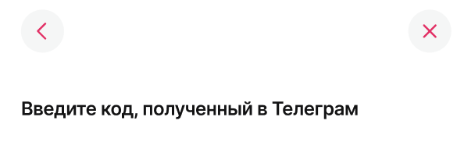

1. Линия курсора тоньше, чем в макете

Сайт:

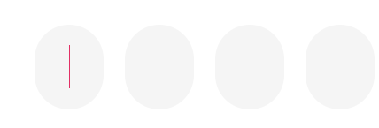

Фигма:

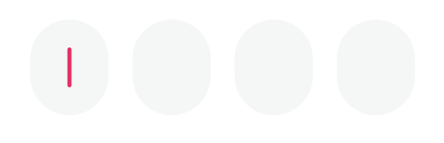

1. Не у всех территорий отображается флаг

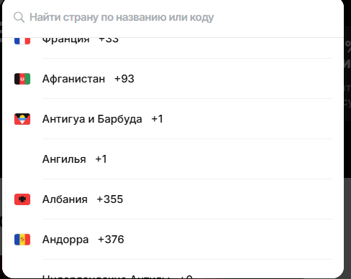

1. У некоторых стран в адаптиве код отображается в конце строки

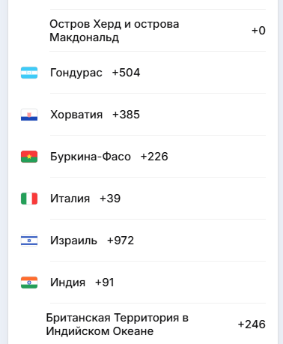

1. Несоответствие жирности шрифта

Сайт:

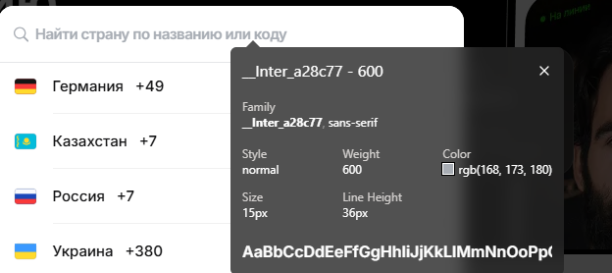

Макет:

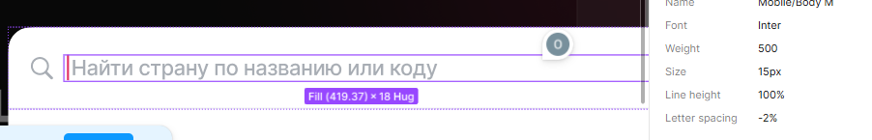

1. Несоответствие надписей

Сайт:

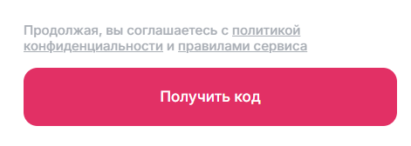

Фигма:

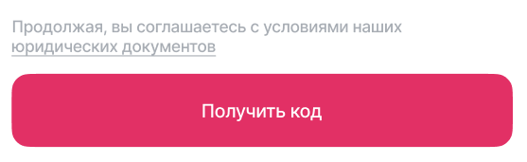

1. Лишние дефисы в номере телефона

Сайт:



Фигма:



1. Несоответствие размера и жирности шрифта

Сайт:

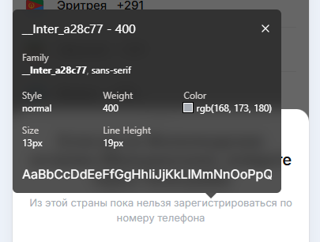

Фигма:

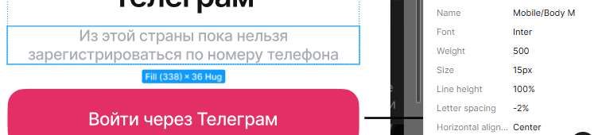

1. Контент не влезает в модалку + несоответствие надписи

Сайт:

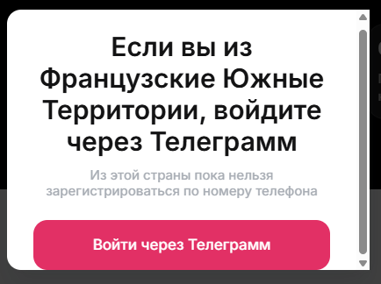

Фигма:

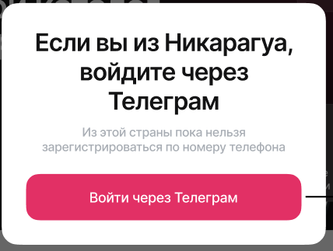

1. Трёхзначный код страны не выровнен в контейнере (если у страны есть флаг, то контент влезает, но без отступов)

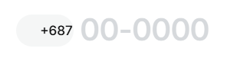

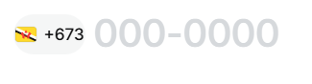

1. Не приходит код подтверждения для авторизации по номеру телефона
2. Некорректно работает авторизация через телеграмм

